# 

# COMUNICACIÓN FIESTA COSTUMBRISTA

# PLAY GROUP 2024

F:\CDLV 2018\IMAGENES EDF\FOLCLORE\CUECA\cueca (1).jpg

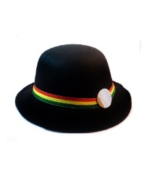

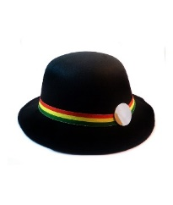

GORRO NORTINO

GORRO NORTINO

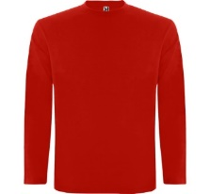

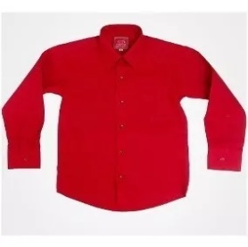

CAMISETA/POLERA MANGA LARGA AJUSTADA ROJA

CAMISA ROJA

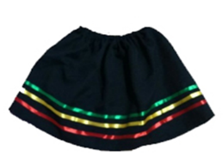

FALDA NEGRA NORTINA

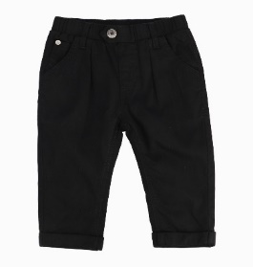

PANTALÓN NEGRO

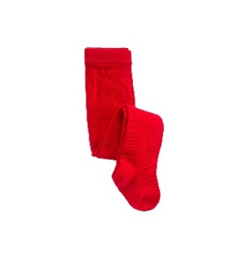

PANTYS ROJAS

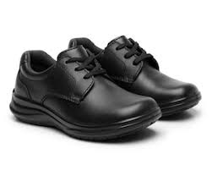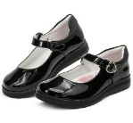

ZAPATOS NEGROS

ZAPATOS NEGROS

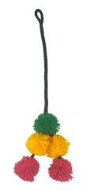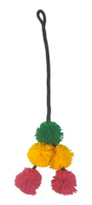

POMPONES NORTINOS, CON ELÁSTICO (MUÑECA)

POMPONES NORTINOS, CON ELÁSTICO (MUÑECA)

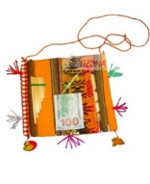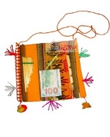

BOLSO MORRAL NORTINO

BOLSO MORRAL NORTINO

# logos finales-01COMUNICACIÓN FIESTA COSTUMBRISTA

:

# Un dibujo de un perro Descripción generada automáticamente con confianza mediaJARDIN A 2024

*Fotitos de referencia

Camisa o camiseta blanca

Capa roja con borde dorado.

Diseño de un sol dorado

Sin máscara

Cinturón rojo con tres puntas

Pantalón blanco

Zapatos o zapatillas negras

*Altura de la falda, una mano arriba de la rodilla (corta).

*Cinta Roja al final de las trenzas.

+



# COMUNICACIÓN FIESTA COSTUMBRISTA

# PRE- KINDER A

# F:\CDLV 2018\IMAGENES EDF\FOLCLORE\CUECA\cueca (1).jpg

**Vestimenta niños:**

* Gorro chilote
* Camiseta manga larga negra
* Bolero calipso (Color más intenso que la camiseta)
* Cinturón rojo
* Pantalón negro
* Calcetas chilotas
* Zapatillas negras

**Vestimenta niñas:**

* Pañuelo calipso con elástico (Cabeza)
* Camiseta manga larga calipso
* Puntilla negra
* Falda negra
* Pantys blancas
* Zapatos negros

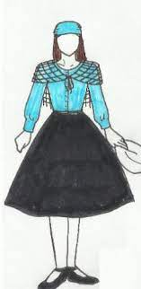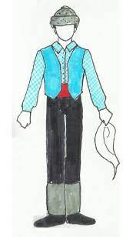

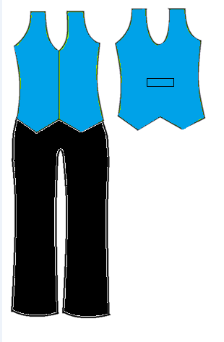



# COMUNICACIÓN FIESTA COSTUMBRISTA

# PRE-KINDER B 2024

F:\CDLV 2018\IMAGENES EDF\FOLCLORE\CUECA\cueca (1).jpg

NIÑAS:

* Polera o malla negra.
* Falda plato color calipso hasta el tobillo.
* Zapatos negros (chinitas).
* Pantis negras.
* Punta de lana negra para cruzar la cintura.
* Pelo suelto con pañuelo de color calipso.
* Zapatos negros o (chinitas).

Niños:

* Chaqueta tipo bolero color calipso.
* Pantalón negro recto.
* Zapatillas o zapato negro,
* Faja color calipso.
* Camisa blanca.

Esperando vuestro apoyo, saludan cordialmente

Misses Pre-Kinder B

Esperando vuestro apoyo, saludan cordialmente

Misses Kinder A

# 

# COMUNICACIÓN FIESTA COSTUMBRISTA

# PRE-KINDER C

# F:\CDLV 2018\IMAGENES EDF\FOLCLORE\CUECA\cueca (1).jpg

|  |  |
| --- | --- |
| **PK C** | **LA Minga**  **Descripción de la vestimenta** |
| **DAMAS** | * Peinado tomate alto adornado con cintas que caen de color azul y blanca. * Vestido manga larga color azul rey. * Malla blanca (unida con una pequeña costura en el hombro izquierdo). * Pantys blancas. * Zapatos negros. |
| **VARONES** | * Camisa manga larga cuadrille con tonos azules. * Pantalón negro * Chaquetilla negra. * Zapatillas negras. * Polainas chilotas. * Gorro chilote. |

*Fotitos de referencia

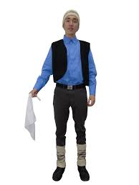



# COMUNICACIÓN FIESTA COSTUMBRISTA

# KINDER A 2024

# F:\CDLV 2018\IMAGENES EDF\FOLCLORE\CUECA\cueca (1).jpg

Niña:

* Vestido floreado (color rojo)
* Falso (para vestido)
* Panty blanca
* Zapato negro
* Pañuelo blanco
* **Sin delantal**
* 1 flor roja para el pelo

(pelo suelto con flor roja al costado izquierdo)

Niño:

* Pantalón negro con líneas grises delgadas
* Zapato negro
* Faja color roja
* Chaqueta color blanco
* Sombrero de huaso negro
* Camisa a cuadros color rojo
* Pañuelo blanco

Esperando vuestro apoyo, saludan cordialmente

Misses Kínder A.

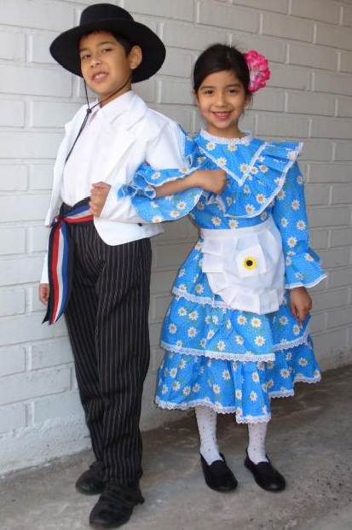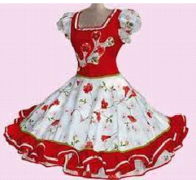

http://new.manquecura.cl/manquecura/ciudad-de-los-valles/wp-content/uploads/sites/4/2013/10/logo_valle.png 

# COMUNICACIÓN FIESTA COSTUMBRISTA

# KINDER B

# F:\CDLV 2018\IMAGENES EDF\FOLCLORE\CUECA\cueca (1).jpg

NIÑAS:

* Traje pascuense de plumas.
* Panties color piel.
* Zapatillas chile blanca.
* Pelo suelto.
* Collar de conchas.
* Camiseta de panties color Piel
* Tocado alto. (Accesorio que se utiliza en la cabeza)

NIÑOS:

* Pantalón blanco delgado.
* Zapatillas blancas.
* Collar de conchas.
* Tocado alto. (Accesorio que se utiliza en la cabeza).
* Camiseta de panties color piel.

Esperando vuestro apoyo, saludan cordialmente

Misses Kinder B



 COMUNICACIÓN FIESTA COSTUMBRISTA

# KINDER D 2024

F:\CDLV 2018\IMAGENES EDF\FOLCLORE\CUECA\cueca (1).jpg

NIÑAS:

* Traje pascuense de plumas.
* Panties color piel.
* Zapatillas chile blanca.
* Pelo suelto.
* Collar de conchas.
* Camiseta de pantys color.
* Tocado alto. (Accesorio que se utiliza en la cabeza)

NIÑOS:

* Pantalón blanco delgado.
* Zapatillas blancas.
* Collar de conchas.
* Tocado alto. (Accesorio que se utiliza en la cabeza).
* Camiseta de pantys color piel.
* Un palo de escoba.

Esperando vuestro apoyo, saludan cordialmente

Misses Kinder D

